2020年普通高等学校招生全国统一考试（全国2卷）
文科综合-政治
注意事项：
1.答题前，考生务必将自己的姓名、准考证号写在答题卡和本试卷上，并认真核对答题卡条形码上的姓名、准考证号和科目。2.回答选择题时，选出每小题答案后，用2B铅笔把答题卡上对应题目的答案标号框涂黑。如需改动，用橡皮擦干净后，再选涂其它答案标号框。回答非选择题时，将答案写在答题卡上。写在本试卷上无效。3.本试卷共16页。如遇缺页、漏印、自己不清等情况，考试须及时报告监考老师。4.考试结束后，将本试卷和答题卡一并交回。

一、选择题：本题共12小题，每小题4分，共48分。在每小题给出的四个选项中，只有一项是符合题目要求的。
12．一双限量版运动鞋，官网标价千余元，线上倒手几次价格就能翻到几万；有人甚至声称自己靠炒鞋月入十几万……一段时间以来，炒鞋不断升温，引发媒体关注，并纷纷提示风险。炒鞋行为存在风险的原因在于
①鞋已不具有使用价值，其交易不是商品交换
②鞋的价格远远高于鞋的价值，背离了价值规律
③借助网络交易平台炒鞋，货币难以充当流通媒介
④资本追逐不断推高价格，鞋的价值越来越难以实现
A．①② B．①③ C．②④ D．③④
13．近年来，中国铁路上海局集团、南昌局集团、成都局集团等发布消息，对所属高铁列车执行票价调整：以公布票价为最高限价，分季节、分时段、分席别、分区段在限价内实行多档次票价，最大折扣幅度5．5折。对高铁车票实行差异化定价，意在
①增加高铁供给，提高市场占有率
②发挥价值规律作用，让市场供求决定价格
③运用价格机制，提高高铁运营效率
④形成合理比价，正确反映市场供求关系
A．①② B．①③ C．②④ D．③④
14．2016～2019年某国工业企业的成本和利润率指标变化如图5所示。
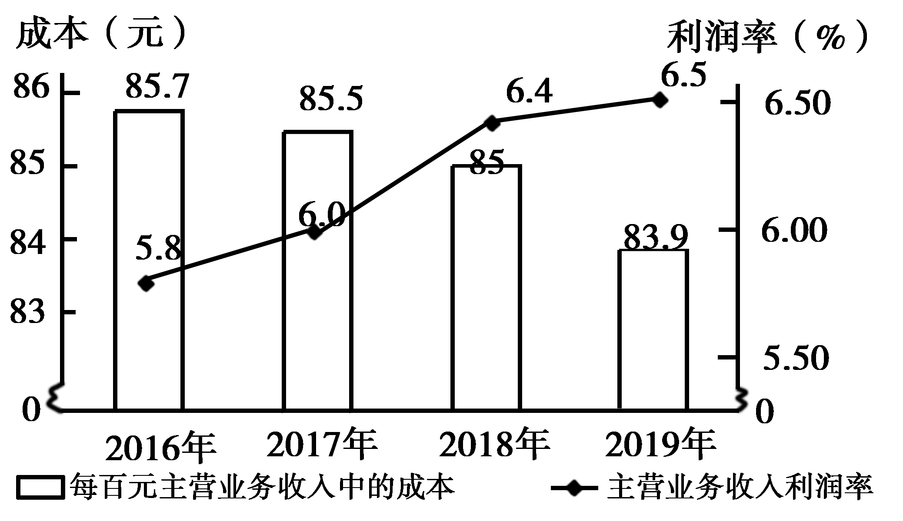
图5 2016～2019年某国工业企业的成本和利润率指标变化
下列政策措施中，有利于保持图中指标变化趋势的是
①健全知识产权市场，加速科技成果转化
②允许企业将研发费用进行税前抵扣
③鼓励与引导企业承担更多的社会责任
④制定严格的废水、废渣、废气处理标准
A．①② B．①③ C．②④ D．③④
15．自2013年以来，我国已累计设立18个自由贸易试验区（简称自贸区），区内试行贸易和投资便利化制度，进一步放宽金融和制造业领域的市场准入，完善知识产权保护制度，自贸区成为制度创新的“高地”。设立自贸区的意义在于
①发挥自贸区在国民经济中的主导作用
②优化营商环境，发展更高层次的开放型经济
③探索完善新时代社会主义市场经济体制的新途径
④全面开放市场，强化竞争机制，培育中国经济新优势
A．①② B．①④ C．②③ D．③④
16．某市根据中央有关文件精神，推进行政执法权限和力量向基层延伸和下沉，强化乡镇和街道的统一指挥和统筹协调职责，整合原有站所、分局执法力量和资源，组建统一的综合行政执法机构，依法相对集中行使行政处罚权，以乡镇和街道名义开展执法工作。这一改革旨在
①转变基层政府职能
②强化基层司法机关权威
③完善行政执法体制机制
④提高基层政府执法效能
A．①② B．①③ C．②④ D．③④
17．为打通精准扶贫“最后一公里”，数百万驻村干部、第一书记日夜奋战在脱贫攻坚主战场，他们和贫困群众想在一起、干在一起，拧成一股绳、攒足一股劲，以行动兑现对人民的承诺。党员干部奋战脱贫攻坚主战场
①体现了中国共产党人为人民谋幸福的初心
②完善了打赢脱贫攻坚战实现共同富裕的行政体制
③旨在推进乡村治理体系的完善和治理能力现代化
④是坚持党的执政理念贯彻群众路线的内在要求
A．①② B．①④ C．②③ D．③④
18．2019年8月7日，包括中国在内的46个国家和地区作为首批签约方签署了《联合国关于调解所产生的国际和解协议公约》。该公约旨在解决国际商事调解达成的和解协议的跨境执行问题，允许在国际商业纠纷中执行和解协议的一方直接诉诸缔约一方的法院，以获得司法救济。该公约的签订
①是健全国际商事争端解决机制的重要举措
②是对缔约方司法主权的进一步限制和约束
③体现了联合国协调国际经济关系的重要作用
④表明多边主义成为各国处理利益冲突的公认原则
A．①② B．①③ C．②④ D．③④
19．某居民委员会把家风家训教育作为道德建设的切入点，组织居民讲家训、晒家风、评家教，把尊老爱幼、守望相助、勤俭持家等传统家庭美德融入居民生活、院落文化、社区治理、主题活动，深受居民喜爱，取得良好的社会效果。这启示我们，新时代公民道德建设应该
①全面传承和弘扬传统道德规范
②善于监管人们日益多样的文化生活
③广泛开展群众性道德实践活动
④既坚守中华文化立场又立足现实生活
A．①② B．①③ C．②④ D．③④
20．《中共中央 国务院关于促进中医药传承创新发展的意见》指出：“中医药学是中华民族的伟大创造，是中国古代科学的瑰宝，也是打开中华文明宝库的钥匙，为中华民族繁衍生息作出了巨大贡献，对世界文明进步产生了积极影响。”其中蕴含的文化道理是
①中华优秀传统文化既是民族的又是世界的
②中华优秀传统文化在发挥积极作用中传承发展
③中华文化发展的实质在于继承中华优秀传统文化
④中华优秀传统文化只有通过交流传播才具有价值义
A．①② B．①④ C．②③ D．③④
21．习近平指出：黄河流域生态保护和高质量发展，要尊重规律，摒弃征服水、征服自然的冲动思想。“禹之决渎也，因水以为师。”大禹之所以能成功治理水患，原因在于尊重规律。这说明
①认识规律就能达到改造世界的目的
②掌握和尊重规律才能避免主观盲动
③根据规律特点利用规律才能造福人类
④按规律办事就不能改变其发生作用的条件和形式
A．①② B．①④ C．②③ D．③④
22．图6是2020年联合国生物多样性大会（COP15）会标，会标的设计理念来源于中国的剪纸艺术和印章文化，反映人与自然和谐共生，与大会主题相呼应，具有鲜明的中国特色，深受好评。这表明

图6
①优秀艺术作品总是要反映时代要求和实践需要
②主体的知识和审美观对艺术创作有深刻影响
③艺术作品表达的是创作主体的理想与情感，不具有客观内容
④审美标准具有客观性，艺术作品的价值不因时代变化而改变
A．①② B．①③ C．②④ D．③④
23．2020年是恩格斯诞辰200周年。作为马克思主义的创始人之一，恩格斯在谈到马克思主义产生时说：“同任何新的学说一样，它必须首先从已有的思想材料出发，虽然它的根子深深扎在经济的事实中。”上述论断蕴含的哲学道理是
①理论发展具有相对独立性
②理论只能反映当前经济事实
③理论总是受到客观现实的制约
④来源于现实的理论就具有真理性
A．①② B．①③ C．②④ D．③④
二、非选择题：共52分。
38．阅读材料，完成下列要求。（14分）
数据显示，受新冠肺炎疫情的冲击和影响，2020年一季度我国国内生产总值同比下降6.8%，但3月份主要经济指标降幅明显收窄。这表明我国复工复产成效逐步显现，经济复苏步伐正在加快。但是，随着海外疫情的扩散，我国经济发展的内外部环境依然严峻，面临的挑战前所未有。
2020年4月17日，中央政治局召开会议，统筹推进疫情防控和经济社会发展工作。会议强调加大“六稳”工作力度，坚定实施扩大内需战略，维护经济发展和社会稳定大局；明确提出保居民就业、保基本民生、保市场主体、保粮食能源安全、保产业链供应链稳定、保基层运转“六保”任务，并把保居民就业置于“六保”任务之首。
当前保居民就业对稳定经济发展具有重要作用。结合材料并运用经济知识，说明这一作用的传导过程。

39．阅读材料，完成下列要求。（12分）
2020年5月召开的十三届全国人大三次会议和全国政协十三届三次会议是我国政治生活中的大事。两会审议、讨论《中华人民共和国民法典》草案，备受国内外关注。
参加会议的全国政协委员在各界别小组讨论民法典草案，委员们认为，民法典草案充分体现了人民至上的理念，贴近百姓生活，涉及方方面面，反映新时代需求，是维护公民各项权利的一部百科全书。
经过人大代表的认真审议和热烈讨论，根据各方面意见，民法典草案最终修改100余处，其中实质性修改40余处。5月28日，民法典在十三届全国人大三次会议表决通过，成为推进全面依法治国、中国法治建设的里程碑。
结合民法典的通过，阐述两会所彰显的我国社会主义民主政治的优势。

40．阅读材料，完成下列要求。（26分）
脱贫攻坚是历史给出的时代考题，广大青年成为解答时代考题的生力军。
乡村网红青年小甘搭乘“短视频+电商”的快车，开辟山区农产品销售新渠道，2018年，其团队共推介销售农副产品400多万公斤，产值超过2300万元，实现了和大山里的乡亲们“一起走上致富路”的理想。
青年教师胡博士，“一门心思帮助村民脱贫”，运用大数据，精准解决农村贫困户就业和培训难题。他与当地的就业部门合作，打造智能就业平台，实现劳动力与岗位智能化匹配，3年推荐就业岗位超12万次；开发培训人员智能化管理体系，有针对性地为贫困户提供订单式岗位培训。
青年学子小锋休学创业，投身高效晶硅太阳能材料的批量制造，致力于光伏扶贫。他使用公司自产太阳能电池板，帮助居民在自家屋顶建光伏电站，将太阳能资源转化为电能，居民从售电款中获得分红，目前已有陕西、河北、广西等地千户居民成功脱贫。
立志“帮老百姓脱贫”的海归青年小静辞掉北京的工作，返回“中国山楂之乡”创业。她组建山楂研发团队，用科技提升山楂的附加值，促进山楂产业转型升级；通过吸纳1400余户贫困户入股、建立扶贫工厂、带动就业等，帮助当地农民增收。
在脱贫攻坚的主战场，一代青年正用青春演绎着一个个精彩的扶贫故事，涓涓细流正汇聚成乡村振兴的时代洪流。
（1）运用创新意识的知识，说明四位青年为什么能够在脱贫攻坚的主战场作出贡献。（12分）
（2）运用文化生活知识，说明上述扶贫故事给新时代青年担当使命的启示。（10分）
（3）就“青年学生如何助力乡村振兴”提出两条思路。（4分）

参考答案
12 | 13 | 14 | 15 | 16 | 17 | 18 | 19 | 20 | 21 | 22 | 23
C | D | A | C | D | B | B | D | A | C | A | B

38．答：就业是民生之本，保居民就业，居民能取得劳动收入；居民有了收入，能增强消费信心、稳定消费支出，推动生活消费品生产的复工复产；生活消费品生产的复工复产，能促进生产资料生产的复苏；生活消费品生产和生产资料生产的复苏，能促使产业链供应链畅通，进而稳定和扩大需求、促进经济发展。
39．答：人民代表大会制度是我国的根本政治制度，中国共产党领导的多党合作和政治协商制度是我国的一项基本政治制度。一年一度的全国两会是符合我国国情的社会主义民主政治的实现形式。人大代表参加行使国家权力，人大会议按照民主集中制原则，审议通过民法典，保障人民当家作主。在民法典草案讨论中，政协委员共商国是，反映社情民意，建言资政，彰显协商民主独特优势。
40．（1）答：创新意识要求人们关注变化发展着的实际，注意研究新情况，善于提出新问题，敢于寻找新思路，开拓新境界。关注脱贫攻坚的社会需要，坚持创新引领发展；开拓农产品产销新模式，运用新技术开发闲置资源，科技创新促进产业转型升级，打造智能就业与培训平台，为脱贫攻坚作出贡献。
（2）答：理想指引人生，奋斗成就事业。新时代青年要志存高远，确立为国家富强、民族复兴、人民幸福而奋斗的伟大理想；要解放思想、开拓创新，勇做时代的弄潮儿；要脚踏实地、锤炼本领，为推动经济社会发展贡献智慧和力量。
（3）答：开展调查研究，为有关部门乡村振兴决策提供咨询报告。组建宣讲团队，向广大农民宣传乡村振兴战略和政策。发挥知识和技术优势，为乡村经济发展提供智力支持。
